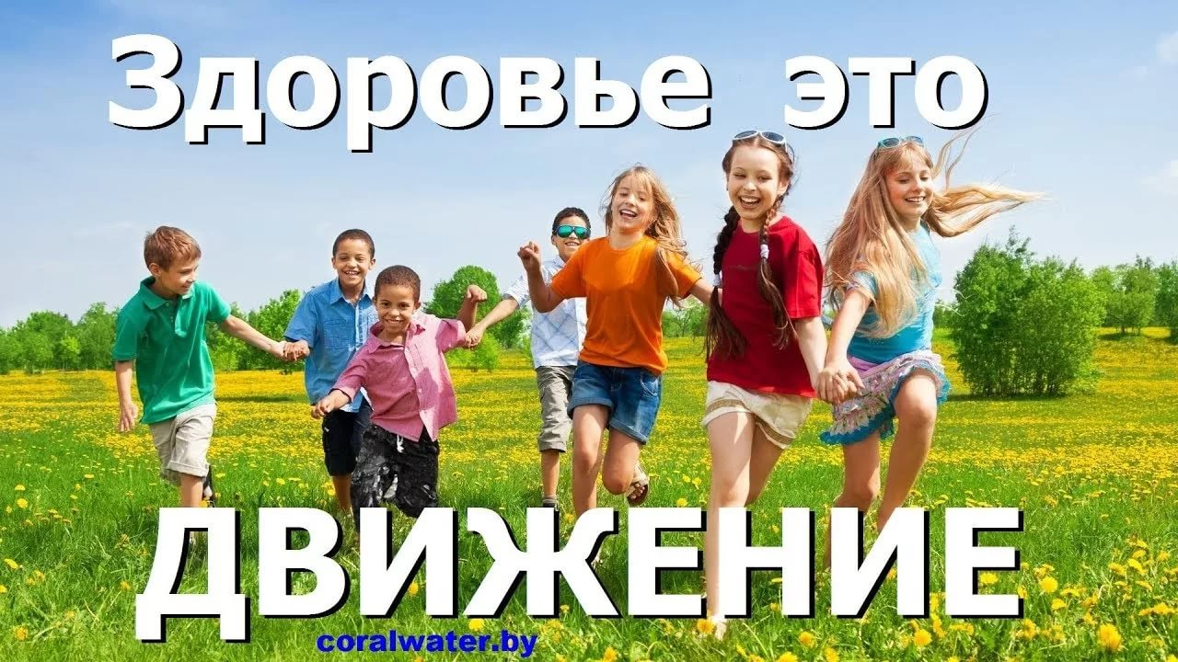

КОНСУЛЬТАЦИЯ ДЛЯ РОДИТЕЛЕЙ
«От движения к здоровью».

Здоровье – важный показатель развития каждого ребенка. Забота о здоровье детей в настоящее время является актуальной проблемой во всем мире. Воспитание эмоционально и физически здорового ребенка является приоритетной задачей, как для детского сада, так и для семьи.
Главным в укреплении детского здоровья является правильно организованный режим дня, который оптимально сочетает периоды бодрствования и сна детей, удовлетворяет их потребности в пище, в деятельности, отдыхе, приучает их к определенному ритму жизни.
«Движение - это жизнь» - эти слова известны практически каждому человеку. Потребность в двигательной активности у детей дошкольного возраста очень велика
Разумеется, в детском саду проводятся физкультурные занятия, спортивные развлечения и утренняя гимнастика. Но не стоит всё перекладывать на детский сад. Активность - должна исходить и от самих родителей. Ведь пример и поощрения со стороны родителей являются главным в жизни ребёнка.
Специалисты рекомендуют родителям вместе с детьми выполнять упражнения утренней гимнастики. Уже со второго года жизни утренняя гимнастика должна стать ежедневной процедурой продолжительностью 10 минут для младшего, 15 минут для среднего, 20 минут для старшего дошкольного возраста. В зарядку необходимо включать разные виды движений: ходьбу, бег, прыжки на месте и с продвижением, танцевальные движения, упражнения на внимание и на произвольность, упражнения на развитие чувства равновесия, гибкости, общей выносливости и силы. Не стоит забывать об упражнениях свода стопы и формирования осанки. Родителям лучше делать упражнения вместе с ребёнком, показывая ему последовательность и способ выполнения движений. Совместные занятия сплачивают, объединяют.

Профилактика плоскостопия
Плоскостопие — это серьезное заболевание, а при отсутствии профилактики, должного лечения оно может привести к существенным осложнениям опорно-двигательного аппарата вашего малыша, сколиозу, артрозу, различным деформациям стопы.
Итак, чрезмерная нагрузка на ноги и неудобная обувь постепенно лишают стопу данных ей от природы изящных изгибов или с самого начала мешают их развитию. Чтобы предотвратить возникновение плоскостопия у детей дошкольного возраста необходимо:
- правильный выбор обуви с первых шагов - обувь должна быть удобной, легкой, соответствовать размеру, иметь жесткий задник и эффективно фиксировать ногу, иметь качественный супинатор и каблук 3 мм;
- прогулки босиком по песку, мелкому гравию, траве;
- закаливающие процедуры для ног;
- массаж стоп;
- комплексные физические упражнения;
- использование нестандартного физкультурного оборудования.
В дошкольном возрасте стопа находится в стадии интенсивного развития, ее формирование еще не завершено, поэтому любые неблагоприятные внешние воздействия могут приводить к возникновению тех или иных отклонений. Вместе с тем в этом возрастном периоде организм отличается большой пластичностью, поэтому можно сравнительно легко приостановить развитие плоскостопия или исправить его путем укрепления мышц и связок стопы.
«Быть здоровым означает не только находиться в хорошей физической форме, но и уметь отключаться, то есть чутко реагировать на собственные потребности и черпать из приятных моментов расслабления новые силы для надежной защиты от стресса. Расслабляются все по-разному. Кто-то предпочитает дружеское общение; кто-то ищет уединения и покоя на лоне природы; кто-то читает книги
Пусть минуты расслабления станут для вас островками покоя в бурном течении дня, позвольте себе короткие моменты отдыха, необходимые для здоровья и хорошего самочувствия.

